ДОДАТОК А
Комплект графічних матеріалів

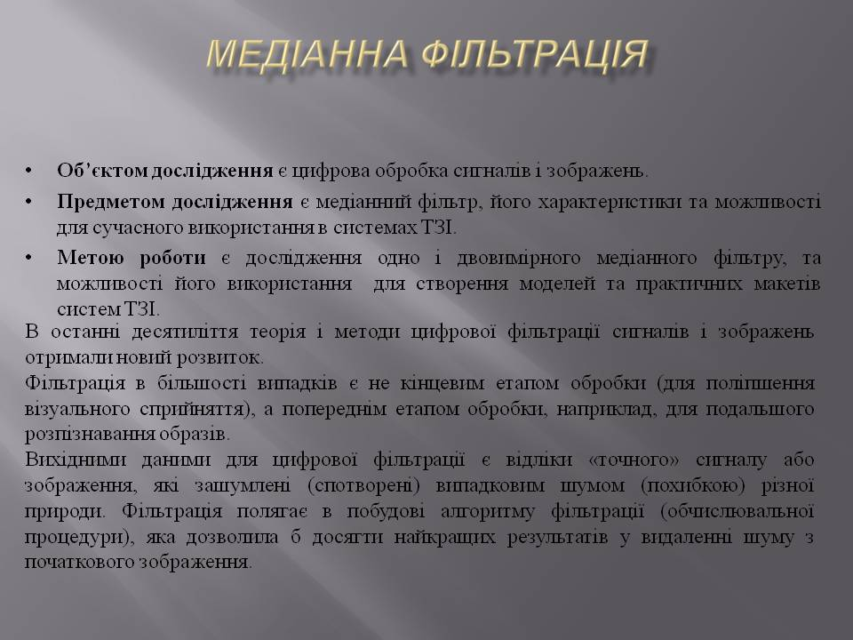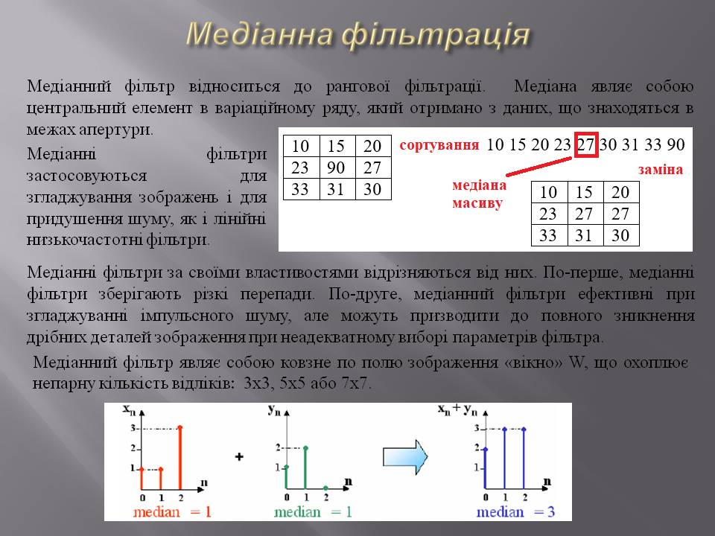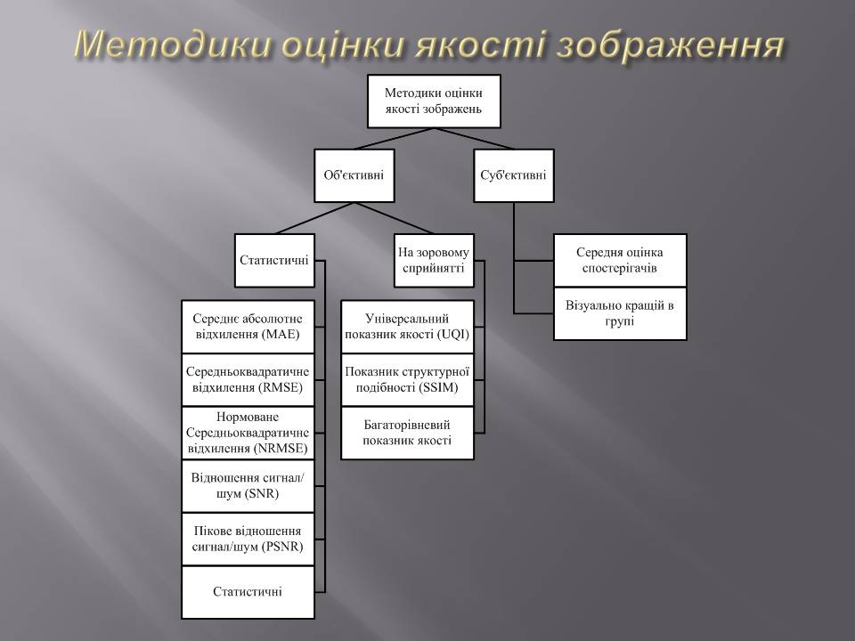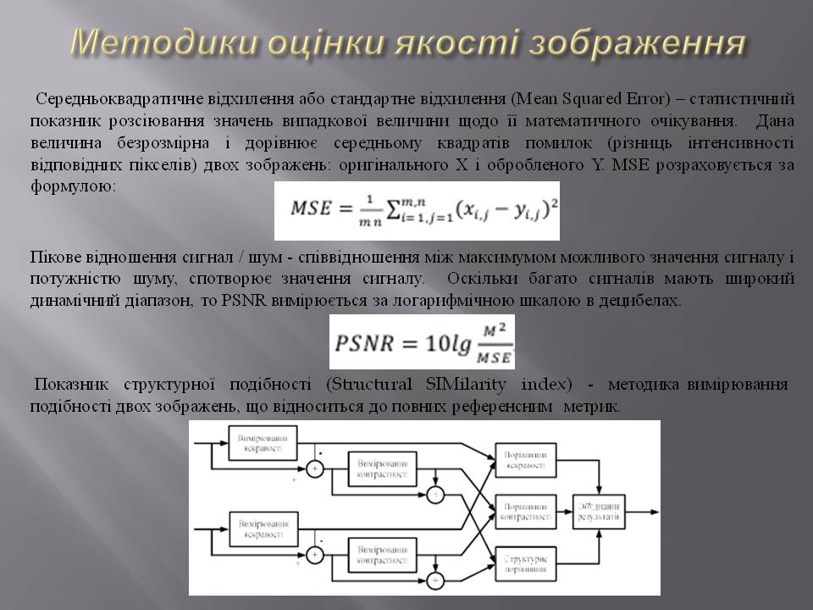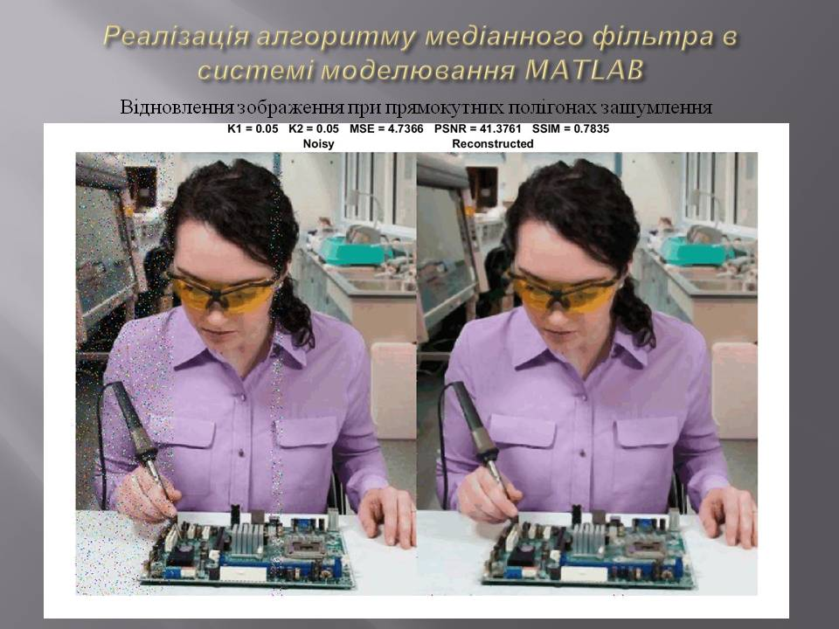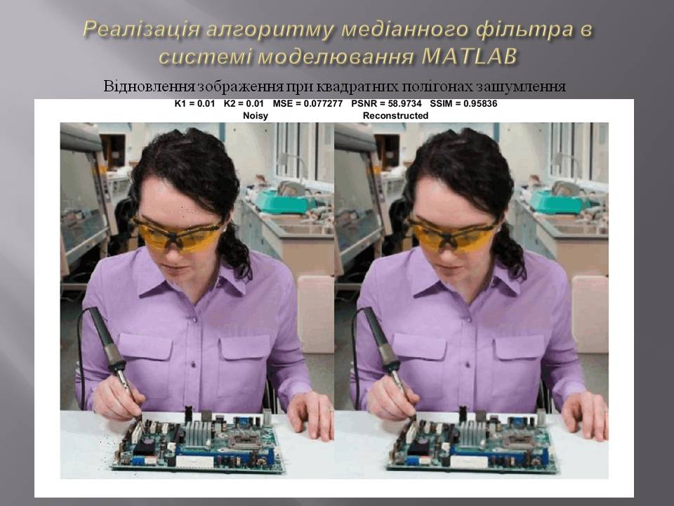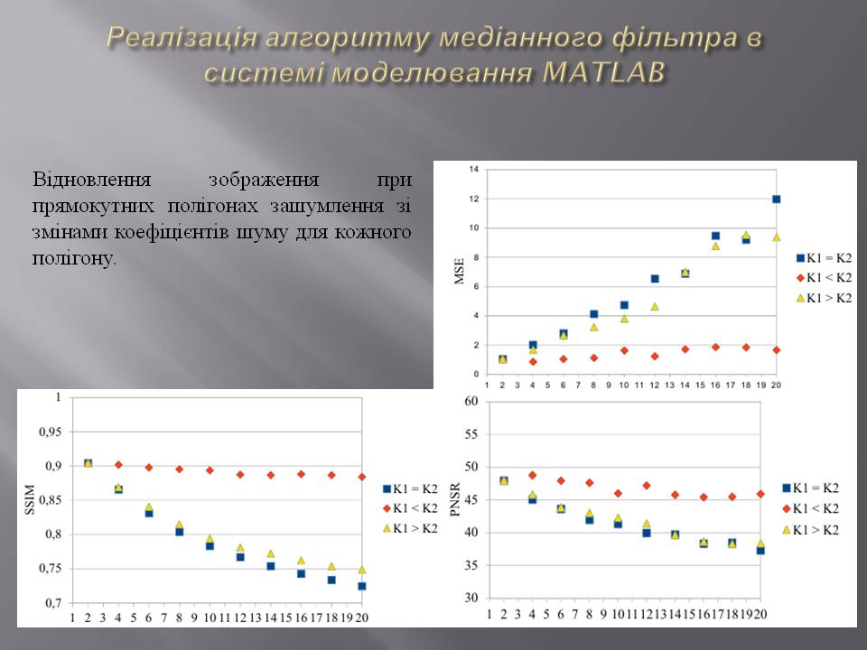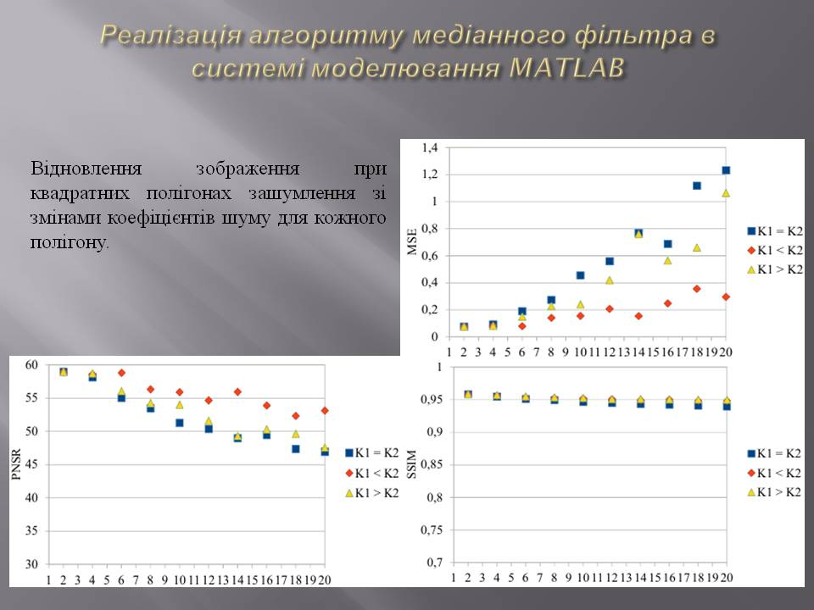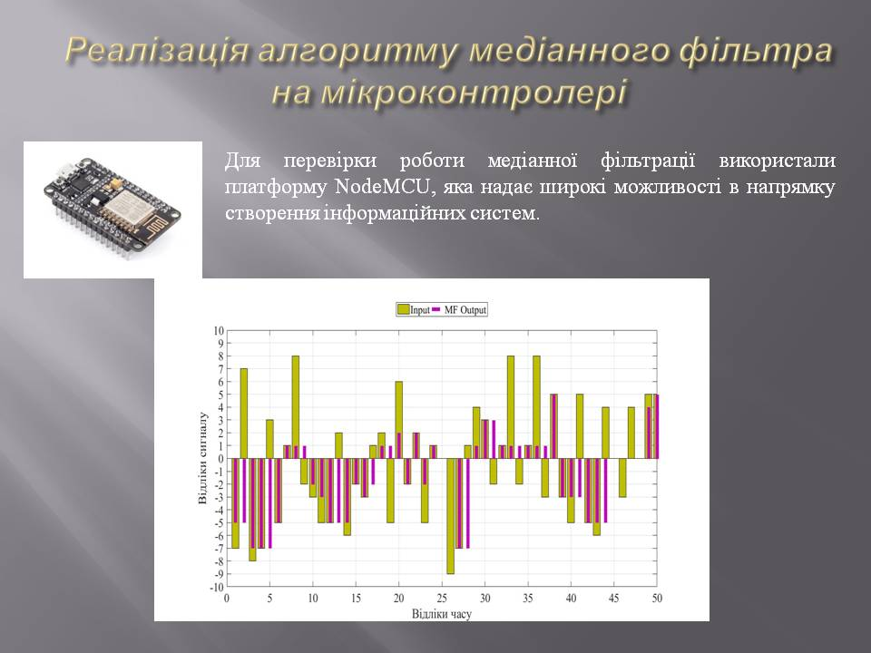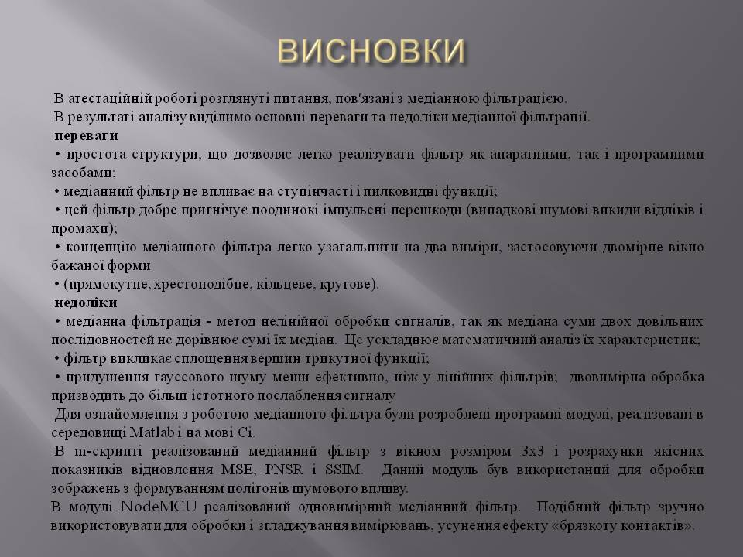

ДОДАТОК Б

M-скріпт медіанного фільтра

clc;clear;close('all');
I = imread('test_picture.jpg');
% Фильтрация изображения без внесения шума
a = double(I);
b_f = a;
[row col] = size(a);
for x = 2:1:row-1
for y = 2:1:col-1
a1 = [a(x-1,y-1) a(x-1,y) a(x-1,y+1) a(x,y-1) a(x,y) a(x,y+1)...
a(x+1,y-1) a(x+1,y) a(x+1,y+1)];
a2 = sort(a1);
med = a2(5);
b_f(x,y) = med;
end
end

% Фильтрация зашумленного изображения
K1 = 0.1; % коэффициент для первого полигона
K2 = 0.01;% коэффициент для второго полигона
Z = I;
Z(400:450,50:100,:) = imnoise(I(400:450,50:100,:),'salt & pepper', K1);
Z(100:150,150:200,:) = imnoise(I(100:150,150:200,:),'salt & pepper', K2);
a = double(Z);
b = a;
[row col] = size(a);
for x = 2:1:row-1
for y = 2:1:col-1
a1 = [a(x-1,y-1) a(x-1,y) a(x-1,y+1) a(x,y-1) a(x,y) a(x,y+1)...
a(x+1,y-1) a(x+1,y) a(x+1,y+1)];
a2 = sort(a1);
med = a2(5);
b(x,y) = med;
end

end
% Расчет статистических показателей
d1=max(b_f(:));
d2=max(b(:));
d=max(d1,d2);
mse=mean2((b_f - b).^2); % MSE

psnr=10*log10((d.^2)./mse); % PSNR

C1 = 6.5025;
C2 = 58.5225;
frameReference=double(a);
frameUnderTest=double(b);
frameReference_2=frameReference.^2;
frameUnderTest_2=frameUnderTest.^2;
frameReference_frameUnderTest=frameReference.*frameUnderTest;
mu1=imgaussfilt(frameReference,1.5);
mu2=imgaussfilt(frameUnderTest,1.5);
mu1_2=mu1.^2;
mu2_2=mu2.^2;
mu1_mu2=mu1.*mu2;
sigma1_2=imgaussfilt(frameReference_2,1.5);
sigma1_2=sigma1_2-mu1_2;
sigma2_2=imgaussfilt(frameUnderTest_2,1.5);
sigma2_2=sigma2_2-mu2_2;
sigma12=imgaussfilt(frameReference_frameUnderTest,1.5);
sigma12=sigma12-mu1_mu2;
t3 = ((2*mu1_mu2 + C1).*(2*sigma12 + C2));
t1 =((mu1_2 + mu2_2 + C1).*(sigma1_2 + sigma2_2 + C2));
ssim_map = t3./t1;
mssim = mean2(ssim_map); mssim=mean(mssim(:)); % SSIM
% Отображение результатов
figure;imshowpair(uint8(Z),uint8(b),'montage');
title({['\fontsize{16} K1 = ',num2str(K1),'\fontsize{16} K2 = ', ...
num2str(K2),'\fontsize{16} MSE = ',num2str(mse),...
'\fontsize{16} PSNR = ',num2str(psnr),...
'\fontsize{16} SSIM = ',num2str(mssim)];...
['\fontsize{16} Noisy','\fontsize{16} Reconstructed']});
disp([num2str(mse),' ',num2str(psnr),' ',num2str(mssim)]);

Номер  документу |  | Позначення |  |  | Найменування |  |  |  |  | Прим.
 |  |  |  |  | Текстові документи
1 |  |  |  |  | Пояснювальна записка |  |  |  |  | 83 с.
 |  |  |  |  | Графічний матеріал
2 |  |  |  |  | Медіанна фільтрація |  |  |  |  | А4 ел.ф.
3 |  |  |  |  | Методики оцінки якості зображення |  |  |  |  | А4 ел.ф.
4 |  |  |  |  | Реалізація алгоритму медіанного
 |  |  |  |  | фільтру в системі моделювання
 |  |  |  |  | Matlab |  |  |  |  | А4 ел.ф.
5 |  |  |  |  | Реалізація алгоритму медіанного фільтру
 |  |  |  |  | на мікроконтролері |  |  |  |  | А4 ел.ф.
6 |  |  |  |  | Висновки |  |  |  |  | А4 ел.ф.
 |  |  |  |  | ГЮІК ХХХХХХ.001 Д1
Из | Лист | № докум. | Підпис | Дата
Розроб. |  | Ковальський |  |  | Дослідження можливостей використання медіанної  фільтрації для обробки сигналів і зображень  Відомість атестаційної роботи | Літера |  |  | Лист |  | Листів
Перев. |  | Іванова |  |  |  |  | Д
ХНУРЕ
Кафедра КРіСТЗІ
Н.контр. |  | Милютченко
Затв. |  | Антіпов

